Online митап для кадровиков от создателей конференции «HR API»
22 марта в 18:00 на канале HR API состоится онлайн митап в рамках подготовки к большой летней конференции. Спикеры расскажут о современных методах рекрутинга и аналитики, обсудят внедрение технологий и возникающие ошибки, а также соберут мнения зрителей по актуальным проблемам HR.
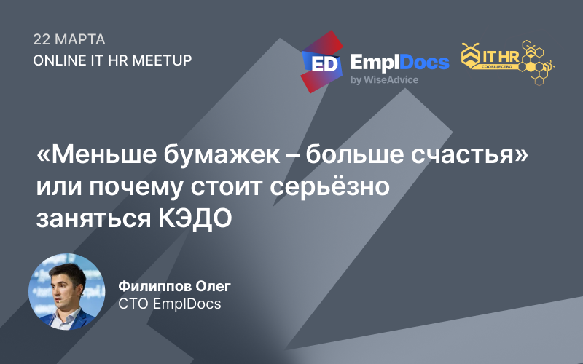
На митапе выступит Олег Филиппов, СTO команды EmplDocs – разработчиков IT-решений для автоматизации бизнеса. Он представит одноимённое портальное решение для информационных систем и расскажет про цифровизацию кадров.
- Как внутренний сервис стал полезным для всех?
- Как цифровизация рекрутинга влияет на HR бренд работодателя
- Опыт команды по использованию собственного продукта
- 1С и имидж современной IT-компании
В программе участвуют эксперты в области разработки, внедрения и аналитики IT-продуктов. Анонсированы следующие темы:
- Как с помощью бесплатных инструментов получить аналитику для рекрутеров
- Как привлечь и удержать IT-специалистов уровня middle и senior
- Как онбордить и адаптировать новых сотрудников, которые работают в разных городах
- Как электронные кадры формируют HR бренд компании
Бесплатно принять участие может любой желающий, а также задать свои вопросы экспертам в чате трансляции. Митап проходит онлайн на канале HR API с 18:00 до 21:00.
Заявка на участие по ссылке https://ithrmeetup.ru/events/24551

